Last Tower

# Semestrální projekt pro předmět Tvorba počítačových her

# Tým:

* František Bílek
* Petr Pokorný
* Lukáš Váňa

Předpokládaná doba zpracování: 30 hodin na osobu

Skutečný čas zpracování: 20-30 hodin na osobu

# Popis hry:

Last Tower je obtížná skákačka z pohledu první osoby. Hráč ovládá ninju, který se snaží vyskákat na vrchol tajemné věže.

# Rozdělení práce:

František Bílek – První level, main menu a game menu, checkpointy, testing, oprava chyb, dokumentace

Petr Pokorný – Zvuky, animace, pohyb postavy, stamina, prezentace

Lukáš Váňa – Druhý level, padající kameny, jump pady, ledové a mizící plochy

# Návrh hry:

Návrhem hry bylo vytvořit nemilosrdnou skákačku, kterou bude obtížné dohrát. Nápadem hry byl mix her Getting Over It a různých běžných skákaček jako například Fall Guys. Další inspirací byly jumping puzzle z MMORPG hry Guild Wars 2. Původně bylo v plánu vytvořit pouze jeden level. Z důvodu efektivnějšího zpracování byly ale vytvořeny 2 levely. Původní level jsme si představovali nějak takto:

# Obsah obrázku obloha, exteriér, sníh, kopec Popis byl vytvořen automatickyScreenshoty:

Main Menu

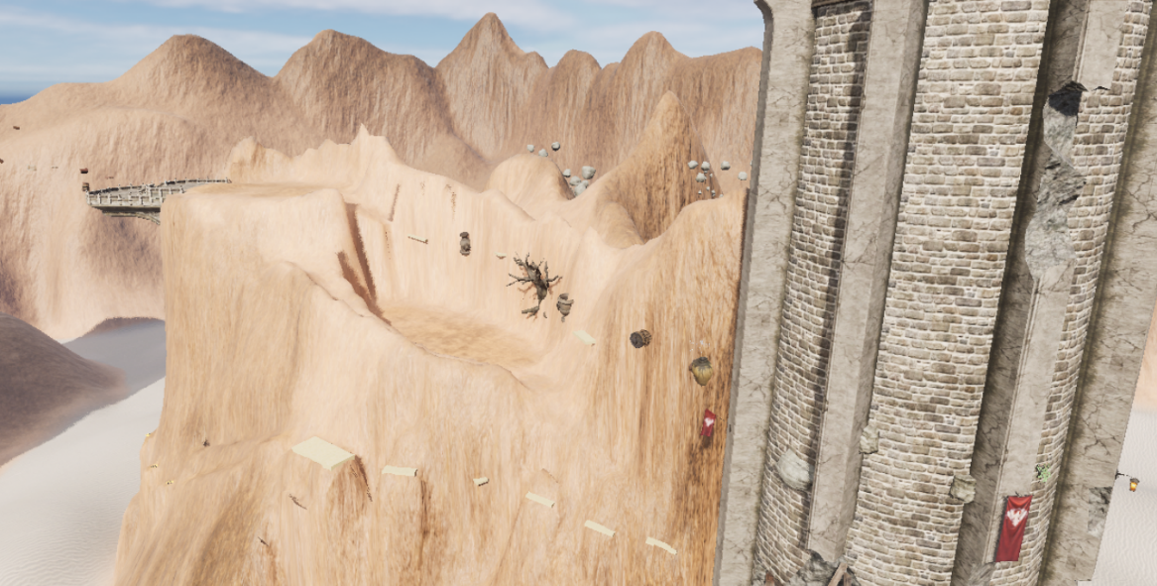První Level

Druhý Level

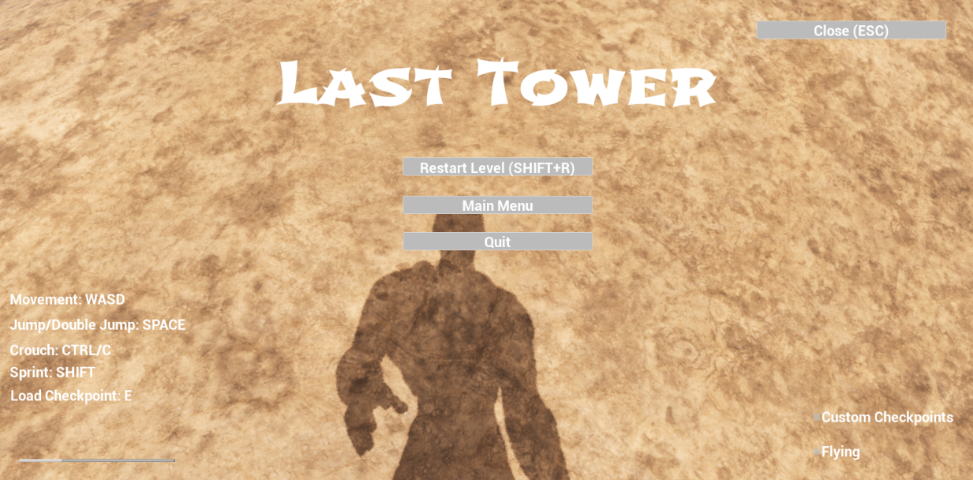

Game Menu

# Popis herních mechanik:

Základní pohyb je rozšířen o možnost sprintování, přikrčení a dvojitého skoku. Na každé mapě je několik checkpointů. Hráč se může vrátit na poslední nalezený checkpoint. Dále můžou být na mapě jump pady, které vyhodí hráče vysoko do vzduchu. Dále také spawnery, které vytváří padající kameny které odhazují hráče při kolizi. Další překážkou jsou plochy s kluzkou podlahou a plochy co po pár sekundách zmizí potom co se jich hráč dotkne.

# Ovládání:

Ovládání je vysvětleno v herním menu. Pohyb pomocí WASD, skok a druhý skok pomocí SPACE, SHIFT pro sprint, CTRL pro přikrčení, E pro načtení posledního checkpointu. Rozhlížení klasicky pomocí pohybu myší.

Dále je možné vrátit se na začátek pomocí SHIFT+R. Ve hře jsou také debugovací cheaty. Pokud si je uživatel zapne, může si aktuální pozici uložit jako checkpoint pomocí klávesy Q a „létat“ podržením klávesy SPACE.

# Testování:

Během testování byla nalezena chyba spojená s padajícími kameny, které správně odhazovali hráče pouze pokud se pohyboval. Chyba byla způsobená tím že se z nějakého důvodu nezapínal HitEvent když se hráč nehýbal. Očividně je to běžná chyba v Unreal Enginu. Chybu jsme opravili tím, že jsme nahradili HitEvent za BeginOverlap event a vektor nárazu jsme si dopočítali zvlášť pomocí pozic actorů.

V ranné fázi vývoje nám také bylo řečeno že hra je příliš obtížná. Hru jsme tedy lehce zjednodušili a přidali mechaniku checkpointů, které v návrhu hry původně nebyly.

Jelikož je první mapa na ostrově (vytvořeném experimentálním pluginem Water), první věc co všichni hráči udělali je že se pokusili jít do moře. Proto bylo nutné okolo ostrovu přidat neviditelné stěny.

Hra neběžela na školních počítačích moc plynule. Pro zvýšení plynulosti se při načtení hlavního menu (vlastně spuštění hry) nastaví grafická kvalita hry. Konfigurace je nastavena tak aby hra vypadala více méně stejně jako s maximální konfigurací, průměrné FPS je ale až zdvojnásobeno.

# Známé chyby:

Nejběžnější chybou je klipování kamery skrz textury objektů. Chybu jsme se snažili několikrát opravit. Problémem je že už nemůžeme více zvětšit kolizní kapsuly, aniž by byla příliš velká. Také nemůžeme posunout kameru více dozadu aniž by pak nebylo vidět skrz postavu hráče.

# Použité assety:

<https://www.unrealengine.com/marketplace/en-US/product/infinity-blade-castle> – 3d meshe, textury a materiály

<https://www.mixamo.com/> – character, animace

<https://freesound.org/> - zvuky

# Git:

<https://github.com/Arrotanis/LastTower2>

# Odkaz na hru:

<https://drive.google.com/file/d/1KZyp4L2Gt69_z6UioBpjDCOee-z2Bfh5/view?usp=sharing>